CM2 : « Caté Théâtre »
*proposé avec les jeunes de CM2 et qui ont fait leur 1re communion : groupe de jeunes dans lequel chacun a sa place (acteur, musicien, équipe technique…) avec comme objectif d’approfondir et mettre en scène un texte d’Evangile.
1 rencontre par mois+ 2,3 représentations.
Encadré par Aurore Pelix le vendredi de 18h à 19h30 à ND de Marceille.
*Les messes des familles/rassemblements paroissiaux font partie intégrante de la catéchèse et de la préparation aux sacrements. Ils permettent de se rencontrer, partager et vivre sa foi de manière festive avec tous les enfants du caté de la paroisse ou du territoire:
-Messes des FAMILLES : dim 20 octobre-24 Novembre-15 decembre -19 janvier-23 Fevrier- 15 mars- Pâques- dim 10 mai- jeudi 21 Avril- dim 7 juin
-dim 19 Avril : journée des vocations
-Samedi 27 juin 2020 :Pelerinage à Lourdes.

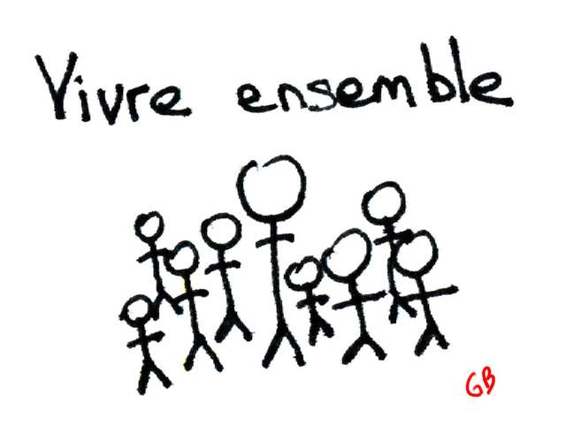
Aumônerie de l’enseignement public, COLLEGE 6 ème, 5 ème, animée par Sophie Clergue

Ce groupe de jeunes collégiens discute, chante, bricole autour d’un thème : 1 rencontre par mois le samedi de 9h30 à 12h au presbytère et une journée par trimestre de temps fort/jeux sur le chemin de St Jacques de Compostelle qui passe par notre paroisse.

Préparation à la profession de foi :
journée de retraite obligatoire 16/05/2020

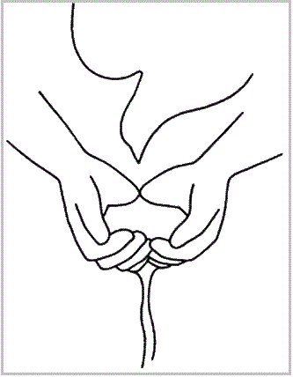
Demande de BAPTEME pour enfants en âge scolaire et adultes:

Un cheminement de 4 étapes sur 2 ans pour vivre ce merveilleux sacrement, accompagné par Jacqueline Gustinon, Nanou Porta….

Pour les adultes désirant recevoir le sacrement du baptême, un groupe d’accompagnement se forme autour de l’adulte pour l’accompagner dans son cheminement. Contacter le presbytère au 04 68 31 02 11.

CE2, CM1, CM2: avec le parcours « à la rencontre du Seigneur »
*Différents groupes de KT existent sur l’école Ste Germaine et à Limoux ainsi que dans les villages (Belvèze du Razès, Chalabre, Lauraguel, Limoux, …) à différents horaires: Mercredi matin/ après midi ; Samedi matin /après midi.
D’autres groupes peuvent ouvrir… nous en parler…
*Les messes des familles/rassemblements paroissiaux font partie intégrante de la catéchèse et de la préparation aux sacrements. Ils permettent de se rencontrer, partager et vivre sa foi de manière festive avec tous les enfants du caté de la paroisse ou du territoire:
-Messes des FAMILLES : dim 20 octobre-24 Novembre-15 decembre -19 janvier-23 Fevrier- 15 mars-- Pâques- dim 10 mai- jeudi 21 Avril- dim 7 juin
-dim 19 Avril : journée des vocations
-Samedi 27 juin 2020 :Pelerinage à Lourdes.

Les après-midi de la Foi

Les rencontres ont lieu à ND de Marceille les sa 12 octobre ,
samedi 7 décembre,
samedi 25 janvier,
samed 28 mars
samedi 6 juin et concernent :

Les Parents qui demandent le baptêmes pour leur enfant ( bébés) de 15h à 17h30 :
Venez commencer à préparer ce sacrement en paroisse. N’hésitez pas à amener vos autres enfants ( de 3 à 7 ans). Ils seront accueillis pendant ce temps à l’éveil à la foi et aux farfadets ( Scouts et Guides de France)!!

Les enfants de maternelles/CP : éveil à la foi - Farfadets :
15h à 17h30 :
grandissons ensemble avec Jésus !
animé par Véronique, Angèle Plataux, Coralie
Les enfants découvrent les histoires de la Bible avec différents supports : audiovisuels, petits bricolages, chants, jeux... et avec pour les plus grands une initiation au scoutisme (Scouts et guides de France) « appelés farfadets ».

Les enfants du CE1 (Catéchèse familiale) :
de 16h30 à 19h
Animée par Aurore Pelix, Virginie…

1.Rencontre pour présenter les thèmes aux parents/ enfants.
2. Partage en famille avec un support Catéchétique ludique …

Aumônerie de l’enseignement public LYCEENS(4ème, 3ème, 2 nd, 1ère, Term):

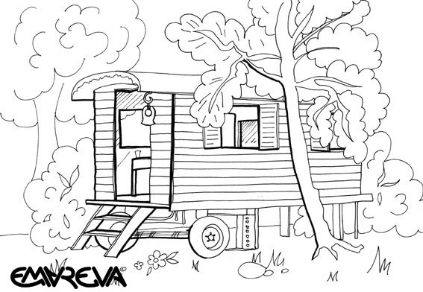
Coordinatrice : Muriel Humbert 06.41.88.31.76
et Sandrine Imoven, animatrice aumônerie.

Un groupe de jeunes se retrouve autour de discussions sur des thèmes d’actualités, stages en paroisse… dans leur lieu d’aumônerie : une roulotte…
1 rencontre par mois, samedi de 17h à 20h30 avec le repas partagé

Préparation au sacrement de confirmation :Retraite obligatoire les 1, 2, 3 mai 2020

CHORALE DES JEUNES :

Pour tous ceux qui ont envie de chanter, de jouer avec leur instrument, de se retrouver autour du Christ…ambiance conviviale/musicale assurée !
A partir de 10 ans-1 répétition par mois, le samedi de 15h à 17h à l’oratoire St Martin ( presbytère)
Encadrement Muriel Humbert et Hervé Lamiaud.

FORMATION POUR ADULTES :
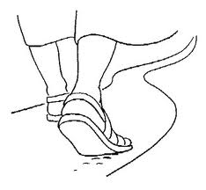
Parcours Emmaüs :
8 soirées conviviales pour aborder des questions sur la foi, le Christ, les sacrements, l’Eglise, approfondir sa Foi, cheminer ensemble avec le Christ ….
à 18h30 les mercredi 12/02 ;19/02 ;4/03 ;11/03 ;18/03 ;25/03 ;1/04

S’inscrire auprès de Bérengère Bernier au 0683326973.

Une présence très régulière des enfants aux messes dominicales, aux séances de caté, aux rassemblements paroissiaux est demandée.

Réunion de parents dont les enfants préparent un sacrement
V 24 janvier à 18h00 à ND de Marceille.

Baptêmes des bébés: se renseigner au presbytère ( 04 68 31 02 11)
Baptême des enfants en âge scolaire (cf page précédente)

1ere Communion Dimanche 24 Mai et 7 juin à 11h à ND de Marceille.
Préparation à:« la 1ere de toutes les communions de ma vie » :Retraite obligatoire le 8 Mars 2020.

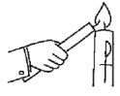
Profession de foi : J 21 mai à St Martin, 11H, Limoux.
Retraite obligatoire le 16/05/2020
Confirmation : D 10 mai à l’église St Martin, 11H à Limoux. Retraite diocesaine obligatoire les ……à Lourdes.

Réconciliation : permanence d’un prêtre le samedi de 10h à 11h à ND de Marceille et l’hiver au presbytère.
ou prendre RDV au presbytère ( 04 68 31 02 11)

Année 2019/2020
Paroisse St Jean XXIII en Razès

« Enfance, Jeunesse et Formation »

Centre paroissial des Cordeliers
Rue Gaston Prat,11300 Limoux
permanences le mardi et jeudi 9h-17h,vendredi 9h-12h

Laure de Fonds 06 11 27 12 03 cate.aumonerie.limoux@outlook.fr
Muriel Humbert 06 41 88 31 76 cesames.8@gmail.com

!! Une proposition pour chaque âge !!

La catéchèse et l’aumônerie se vivent en 2 temps :
1.Messe des familles 1x/mois
2.Les séances de kt/aumonerie avec leur temps forts.

